上機練習三

11127115 陳姿安, 11127117 芦添佑

1. 簡介：

任務零：

讀入文字檔，將檔案中的學號、姓名、分數(六個)、平均分數以10位元char陣列, unsinged char型態, float型態的形式儲存至struct中，並以struct的形式寫入並輸出同名的二進位檔。

任務一：

依序讀入二進位檔中的資料後，以平方探測(quadratic probing)、學號為鍵值建立雜湊表，並計算搜尋不存在值及搜尋現存值的平均比較次數，完成後將兩個平均比較次數顯示於螢幕上並輸出存有雜湊表所有資料的文字檔。

任務二：

依序讀入二進位檔中的資料後，以雙重雜湊(double hashing)、學號為鍵值建立雜湊表，並計算搜尋現存值的平均比較次數，完成後將平均比較次數顯示於螢幕上並輸出存有雜湊表所有資料的文字檔。

心得：

我覺得這次的作業比起任務一跟任務二，任務零對我來說才是難題，在寫的時候雖然有成功寫出將文字檔轉為二進位檔，但讀取二進位檔的時候卻一直出現亂碼或是直接crush，整個都不知道該怎麼辦了，資料查了又查，卻還是找不到到底是哪裡出錯，於是就先把任務零擱置，先把任務一、二寫完，之後才發現我之所以一直都沒有辦法成功讀檔的原因是因為我一開始就把檔案打開了，然後後面又開了一次，所以才造成了錯誤，真不知道那個時候自己在想什麼……。

總體來說這一次的作業3比上一次的AVL TREE好寫很多，雖然有很多的地方還是需要靜下心來好好地想一想才能寫出來，像是這一次.txt跟.bin轉換的問題也大大的增強了我的思考方式，還有也謝謝我的組員給予的教導跟鼓勵讓我有進步的空間。

1. 流程圖：

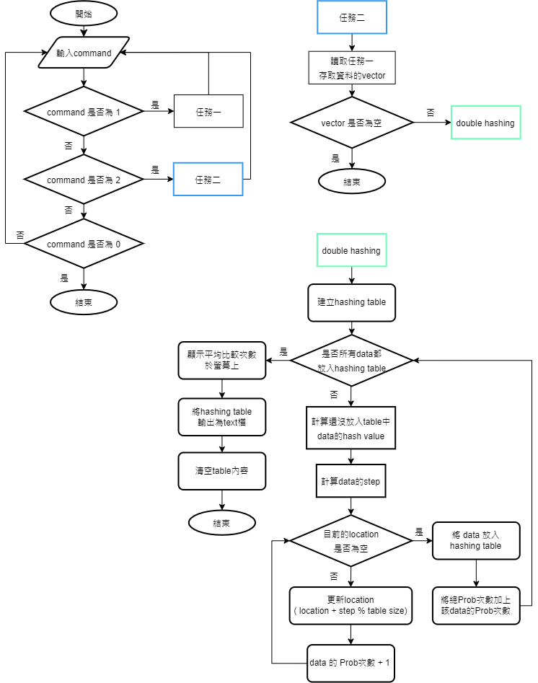任務二

三、解說：

<https://www.canva.com/design/DAGEXUKYvuA/-OB8H22cgvho3bQ0be1geQ/view?utm_content=DAGEXUKYvuA&utm_campaign=designshare&utm_medium=link&utm_source=editor>